Министерство образования и молодежной политики Свердловской области



ГАПОУ СО «Екатеринбургский колледж транспортного строительства»

Отчёт по программе «**Практическая 11_3 Робот**»

Выполнил: Карамов Дамир Эльмирович

Группа: ПР-24

Преподаватель: Мирошниченко Г.В

2025

**Задание:**

Создайте класс Робот с защитным полем, количеством жизней и методом поиска

оставшегося количества жизней после игры. В зависимости от выпавшего случайного значения

робот может потерять до половины своих жизней.

**Входные и выходные данные**

Входные данные:

Robot1 – класс RobotClass

Robot2 – класс RobotClass

Robot3 – класс – RobotClass

Robot1.life

Robot2.life

Robot3.life

Rng – Random

Выходные данные:

robot1.GetLife() - метод

robot2.GetLife() - метод

robot3.GetLife() – метод

Подпрограмма Min

Входные данные

A – int

Rng - Random

Выходные данные

Life

Подпрограмма Kol

Входные данные

A – int

K - int

Выходные данные

Life

Подпрограмма GetLife

Возвращает жизни робота из приватного класса

**Блок-схема**

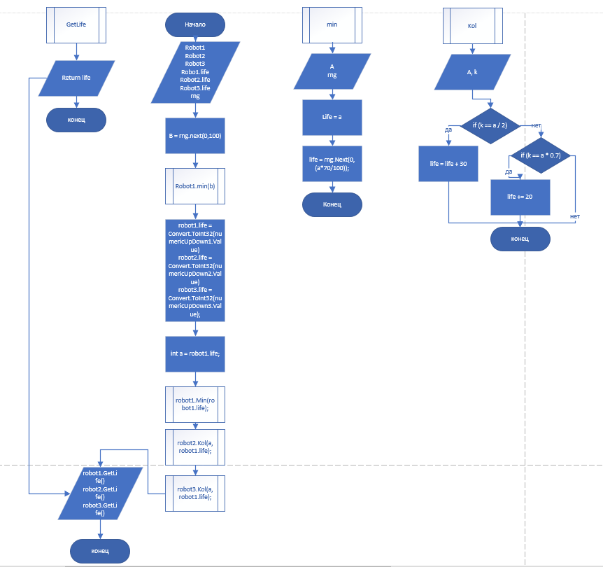

**Листинг программы**

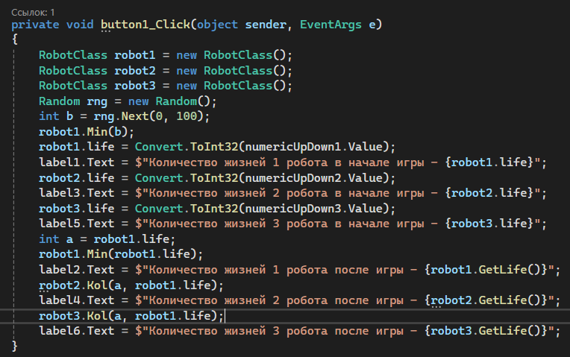

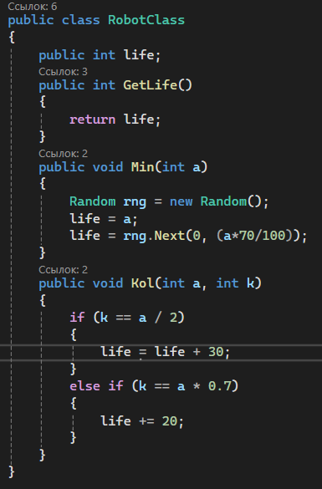

**Скрин-шот экранов (если есть)**

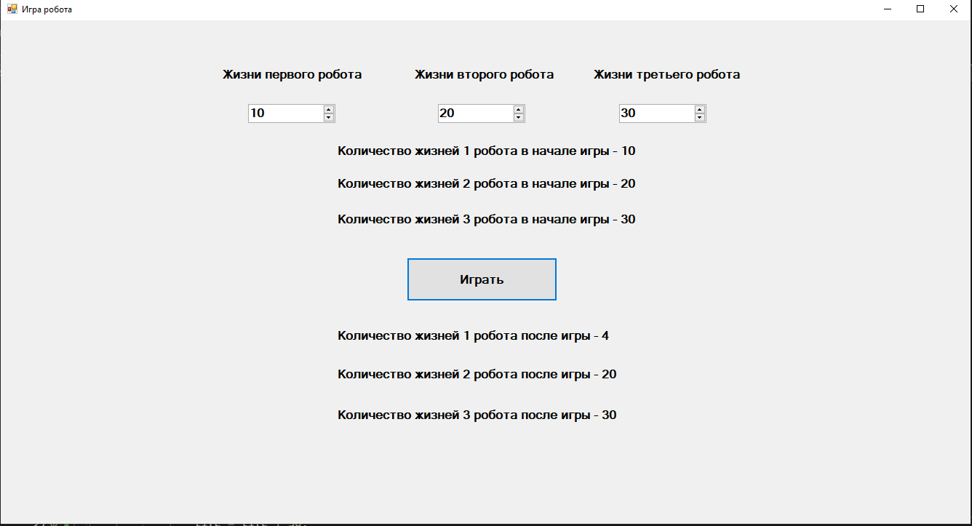

**Вывод**

я научился использовать классы в Windows Forms на языке программирования c#